**2024-2025学年第一学期高二数学期中复习讲义2——椭圆**

**一、单项选择题**

1.椭圆 $\frac{x^{2}}{10－m}$ ＋ $\frac{y^{2}}{m－2}$ ＝1的焦距为4，则*m*＝（）

A.4 B.8

C.4或8 D.12

2.在平面直角坐标系*xOy*中，已知△*ABC*的顶点*A*（－4，0）和*C*（4，0），顶点*B*在椭圆 $\frac{x^{2}}{25}$ ＋ $\frac{y^{2}}{9}$ ＝1上，则 $\frac{sinA＋sinC}{sinB}$ ＝（）

A. $\frac{3}{4}$ B. $\frac{2}{3}$

C. $\frac{4}{5}$ D. $\frac{5}{4}$

3.如图，椭圆＋*y*2＝1（*a*＞1）与*x*轴，*y*轴的正半轴分别交于点*A*，*B*，点*P*是过左焦点*F*1且垂直于*x*轴的直线与椭圆的一个交点，*O*为坐标原点，若*AB*∥*OP*，则椭圆的焦距为（）

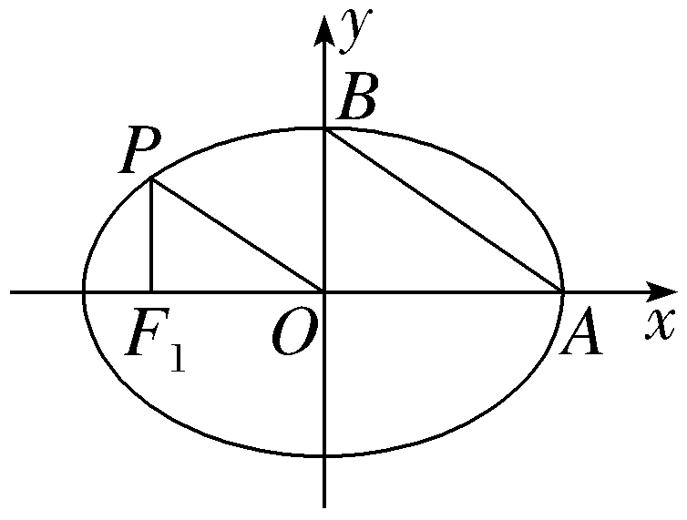

A. $\sqrt{3}$ B.2 $\sqrt{3}$

C.1 D.2

4.已知椭圆*C*：＋*y*2＝1的左、右焦点分别为*F*1，*F*2，直线*y*＝*x*＋*m*与*C*交于*A*，*B*两点，若△*F*1*AB*面积是△*F*2*AB*面积的2倍，则*m*＝（）

A. $\frac{2}{3}$ B. $\frac{\sqrt{2}}{3}$

C.－ $\frac{\sqrt{2}}{3}$ D.－ $\frac{2}{3}$

5.在椭圆 $\frac{x^{2}}{4}$ ＋ $\frac{y^{2}}{7}$ ＝1上求一点*P*，使它到直线*l*：3*x*－2*y*－16＝0的距离最短，则点*P*的坐标为（）

A.（$\frac{3}{2}$，－ $\frac{7}{4}$） B.（－ $\frac{3}{2}$， $\frac{7}{4}$）

C.（0，1） D.（1，0）

**二、多项选择题**

6.（多选）已知曲线*C*1：＋＝1与曲线*C*2：＋＝1（*k*＜9且*k*≠0），下列说法正确的是（）

A.两条曲线都是焦点在*x*轴上的椭圆 B.两曲线的焦距相等

C.两曲线有相同的焦点 D.两曲线的离心率相等

7.（多选）设椭圆 $\frac{x^{2}}{9}$ ＋ $\frac{y^{2}}{3}$ ＝1的右焦点为*F*，直线*y*＝*m*（0＜*m*＜ $\sqrt{3}$）与椭圆交于*A*，*B*两点，则（）

A.｜*AF*｜＋｜*BF*｜为定值 B.△*ABF*的周长的取值范围是[6，12]

C.当*m*＝ $\frac{\sqrt{3}}{2}$ 时，△*ABF*为直角三角形 D.当*m*＝1时，△*ABF*的面积为 $\sqrt{6}$

**三、填空题**

8已知椭圆 $\frac{x^{2}}{4}$ ＋ $\frac{y^{2}}{b^{2}}$ ＝1（0＜*b*＜2）的左、右焦点分别为*F*1，*F*2，过*F*1的直线*m*交椭圆于*A*，*B*两点，若｜*BF*2｜＋｜*AF*2｜的最大值为6，则*b*＝，椭圆的离心率*e*＝.

9.已知椭圆*C*：＋*y*2＝1的左、右焦点分别为*F*1，*F*2，上顶点为*A*，直线*AF*1与椭圆*C*的另一个交点为*B*，则△*ABF*2的面积为.

10.已知椭圆＋*y*2＝1的左、右焦点分别为*F*1，*F*2，过*F*2的直线与椭圆交于*A*，*B*两点，则△*F*1*AB*的周长是，△*F*1*AB*内切圆面积的最大值是.

**四、解答题**

11.已知椭圆*C*： $\frac{x^{2}}{a^{2}}$ ＋ $\frac{y^{2}}{b^{2}}$ ＝1（*a*＞*b*＞0）的焦距为2 $\sqrt{3}$，离心率为 $\frac{\sqrt{3}}{2}$.

（1）求椭圆*C*的标准方程；

（2）若点*A*（0，1），点*B*在椭圆*C*上，求线段*AB*长度的最大值.

12.已知椭圆*C*： $\frac{x^{2}}{a^{2}}$ ＋ $\frac{y^{2}}{b^{2}}$ ＝1（*a*＞*b*＞0），焦点*F*1（－*c*，0），*F*2（*c*，0），左顶点为*A*，点*E*的坐标为（0，*c*），*A*到直线*EF*2的距离为*b*.

（1）求椭圆*C*的离心率；

（2）若*P*为椭圆*C*上的一点，∠*F*1*PF*2＝60°，△*PF*1*F*2的面积为，求椭圆*C*的方程.

13.已知椭圆*C*： $\frac{x^{2}}{a^{2}}$ ＋ $\frac{y^{2}}{b^{2}}$ ＝1（*a*＞*b*＞0）的长轴长是短轴长的2倍，*F*是椭圆*C*的一个焦点，点*M*（0，2），且｜*MF*｜＝ $\sqrt{10}$.

（1）求椭圆*C*的方程；

（2）若过点*M*的直线*l*与椭圆*C*交于*A*，*B*两点，线段*AB*的中点为*N*，且满足｜*AM*｜＝｜*BN*｜，求直线*l*的方程.

14.若两个椭圆的离心率相等，则称它们为“相似椭圆”.如图，在平面直角坐标系*Oxy*中，已知椭圆*C*1：＋＝1，*A*1，*A*2分别为椭圆*C*1的左、右顶点.椭圆*C*2以线段*A*1*A*2为短轴且与椭圆*C*1为“相似椭圆”.

（1）求椭圆*C*2的方程；

（2）设*P*为椭圆*C*2上异于*A*1，*A*2的任意一点，过*P*作*PQ*⊥*x*轴，垂足为*Q*，线段*PQ*交椭圆*C*1于点*H*.求证：*A*1*H*⊥*PA*2.

